عنوان مقاله برای بیست و هفتمین کنفرانس ملی انجمن زمین‌شناسی ایران (قلم بی تیتر 16 پر رنگ)
نويسنده اول ^{1 و *}، نويسنده دوم²، نويسنده سوم³ (قلم بی نازنین 11 ایتالیک و پر رنگ)

^{1 و *} وابستگی نویسنده اول (قلم بی نازنین 10 ایتالیک)
² وابستگی نویسنده دوم (قلم بی نازنین 10 ایتالیک)
³ وابستگی نویسنده سوم (قلم بی نازنین 10 ایتالیک)

چکيده
چکیده باید حداکثر شامل 250 تا 300 کلمه در یک پاراگراف بوده با قلم بی نازنین 12 نوشته شود. دقت کنید که چکیده در 1 صفحه و یک پارگراف جای گیرد. بهترین راه برای استفاده از این فرمت، کپی کردن و پیست کردن متن است. در چکیده از ذکر مقدمات و کلیات خودداری شود و مستقیماً به مسأله مورد مطالعه و اهداف آن، اساس کار و میزان موفقیت این مطالعه با استناد به نتایج کار به طور مختصر اشاره شود. در چکیده از ذکر جزییات کار، شکل‌ها، جدول‌ها، فرمول‌ها، و مراجع‌ پرهیز کنید. به طور خلاصه هنگام نوشتن چکیده یک مقاله، مهم است که مطمئن شوید که عناصر کلیدی زیر را ذکر کرده‌اید. هدف یا سوال اصلی تحقیق را به وضوح بیان کنید. توضیح دهید که چرا مطالعه مهم است و به چه شکافی در تحقیق پرداخته است. مروری مختصر از روش‌ها یا رویکردهای مورد استفاده در تحقیق ارائه کنید. یافته‌ها یا نتیجه‌گیری‌های اصلی مطالعه را خلاصه کنید. پیامدهای یافته‌ها و ارتباط آنها با هدف مطالعه را شرح دهید. فراموش نکنید چکیده باید مختصر باشد و با زبانی واضح و قابل دسترس نوشته شود، از اصطلاحات تخصصی و جزئیات غیر ضروری اجتناب شود.

واژه‌هاي كليدي
حداكثر 5 واژه، مجزا شده با ويرگول، با قلم بی نازنین 12.

ایمیل نویسنده مسئول:
عناوین با قلم بی نازنین 12 بولد.
متن با قلم بی نازنین 12.

ارجاعات داخل متن
- ارجاعات برای منابع با یک نویسنده بصورت (قربانی، 1386) و در منابع خارجی بصورت (Hazen, 2001).
- برای منابع با 2 نویسنده بصورت (قربانی و رسولی، 1386) و در منابع خارجی بصورت (Hazen and Terry, 2001).
- برای منابع با نویسندگان بیش از 2 نویسنده بصورت (قربانی و همكاران، 1386) و در منابع خارجی بصورت (Hazen et al., 2001) ذکر کنید.

مقدمه
مقدمه بخش مهمی در مقاله است و فرصتی است تا به سادگی به خوانندگان توضیح دهد که یک مقاله چه جذابیتی می‌تواند برای خواننده داشته باشد. بدین منظور، باید سؤال یا مشکلی را که در مورد آن می‌نویسید چارچوب بندی کنید و توضیح دهید که چرا این سؤال یا مشکل مهم است و دلیل قانع‌کننده‌ای برای اینکه چرا سؤال یا مشکل شما ارزش حل شدن دارد، بیاورید. مقدمه یک مقاله بسیار مهم است زیرا زمینه را برای کل مقاله فراهم می‌کند. در ادامه به چند عنصر کلیدی مقاله اشاره می‌شود:
اطلاعات پیش زمینه برای درک موضوع فراهم کنید. این شامل وضعیت فعلی دانش در این زمینه می‌شود؛ مقالات مرتبط را به طور خلاصه مرور کنید تا نشان دهید قبلاً چه کاری انجام شده است و ضعف‌هایی که هدف مقاله شما برطرف کردن آنها است را شناسایی کنید؛ مشکل یا سؤالی را که مقاله به آن می‌پردازد، به وضوح بیان کنید؛ توضیح دهید که چرا موضوع مهم است و چرا خوانندگان باید به آن اهمیت دهند؛ هدف مقاله را بیان کنید و اهداف اصلی را مشخص کنید و نهایتاً مرور مختصری از روش‌های مورد استفاده برای پرداختن به سوال تحقیق را ارائه دهید.

مواد و روشها
بخش مواد و روش‌ها معمولاً شامل موارد زیر است:
مواد: شامل نمونه‌ها یا شرح آزمودنی‌ها یا نمونه‌های مورد استفاده در مطالعه؛ هر گونه مواد شیمیایی، معرف یا سایر مواد مورد استفاده و تجهیزات و ابزار مورد استفاده برای آزمایش.
روش‌ها: شامل طرح و ساختار کلی آزمایش‌ها، نحوه آماده‌سازی نمونه‌ها برای تجزیه و تحلیل و جمع آوری داده‌ها با شرح رویه‌های جمع آوری داده‌ها؛ تجزیه و تحلیل داده‌ها و تکنیک‌ها و ابزارهای مورد استفاده برای تجزیه و تحلیل داده‌ها. این بخش بسیار مهم است زیرا به سایر محققان اجازه می‌دهد مطالعه را تکرار کنند و نتایج را تأیید کنند. همچنین به درک اعتبار یافته‌ها کمک می‌کند. در بسیاری از مقالات زمین شناسی معرفی منطقه مورد بررسی نیز در این قسمت و قبل از روش شناسی ذکر می‌گردد. شفاف بودن روش، نوآوری و شرح مناسب آن از جنبه‌های موفقیت یک مقاله علمی است.
- برای ذکر فرمول از روش فرمول نویسی استفاده شود و از به کارگیری تصویر یا عکس فرمولها خودداری گردد.

نتایج
بخش نتایج یک مقاله علمی بسیار مهم است زیرا یافته‌های اصلی مطالعه را ارائه می‌دهد. عناصر کلیدی همچون ارائه داده‌های جمع آوری شده از آزمایش‌ها یا تحقیقات را باید به وضوح ارائه دهید که می‌تواند شامل داده‌های کمی (مانند نتایج آماری) و داده‌های کیفی (مانند مشاهدات) باشد. علاوه بر این توالی منطقی نتایج را رعایت کنید و نتایج را به ترتیب منطقی سازماندهی کرده و از ترتیب سؤالات یا فرضیه‌های تحقیق پیروی کنید. در این بخش می‌توانید از جداول، نمودارها و شکل‌ها برای نشان دادن یافته‌های تحقیق استفاده کنید. این کمک‌های بصری می‌توانند داده‌های پیچیده را قابل درک‌تر کنند و باید در متن نشان داده شوند. نتایج را به روشنی و دقت توصیف کنید به این معنی که حقایق را همانطور که هستند، بدون بحث در مورد مفاهیم آنها (که مختص بخش بحث است) بیان کنید. در صورت لزوم از عنوان‌های فرعی برای سازماندهی بخش‌های مختلف نتایج استفاده کنید، به خصوص اگر چندین آزمایش یا مجموعه‌ای از داده‌ها داشته باشید. تجزیه و تحلیل آماری بخش مهمی از نتایج تحقیق است و می‌تواند شامل نتایج هر تجزیه و تحلیل آماری انجام شده، مانند مقادیر p، فواصل اطمینان و اندازه اثر باشد. همچنین نتایج منفی یا غیرمنتظره را حذف نکنید چرا که به اندازه یافته‌های مثبت مهم هستند و به درک کلی تحقیق کمک می‌کنند.
- اکیدا از طولانی کردن متن و الحاقات زاید بپرهیزید.

بحث و نتیجه گیری
در بخش بحث و نتبجه‌گیری باید نتایج مقاله را تفسیر و تجزیه و تحلیل کنید که می‌تواند شامل موارد زیر باشد:
تفسیر نتایج و معنای یافته‌ها و ارتباط آنها با فرضیه‌های تحقیق؛ مقایسۀ نتایج با مطالعات قبلی بحث در مورد شباهت‌ها یا تفاوت‌ها و بحث دربارۀ اهمیت یافته‌های تحقیق و پیامدهای آنها. همچنین خلاصه‌ای مختصر از تحقیقات انجام شده در مقاله و پیشنهاداتی درمورد تحقیقات آینده در این بخش قرار می‌گیرد. در کل به وضوح بیان کنید که یافته‌های شما چگونه به سؤال اصلی تحقیق پاسخ می‌دهد.

سپاسگزاری
در صورت نیاز از سازمانها، نهادها و افرادی که به محقق / محققین این مقاله کمک کرده‌اند تقدیر گردد. در صورتی که مقاله حاصل از پایان نامه دانشجویی است ذکر گردد. در صورت طرح تحقیقاتی، مشخصات طرح و کارفرما عنوان گردد.

جداول و شکل ها
- توجه اکید داشته باشید که شکل‌ها (تصاویر، گراف‌ها، دیاگرام‌ها و سایر موارد از این دست)، حتما با کیفیت باشند و شکل‌های بی‌کیفیت قابل قبول نیستند.
- جداول و شکل‌ها باید به صورت جداگانه به صورت 1، 2، 3، و.... شماره گذاری شوند.
- عنوان جدول در بالای جداول و عنوان شکل در پایین شکل‌ها نوشته شود.
- در جداول تنها از خطوط افقی استفاده شود.
- دقت کنید که اندازه فونت جداول و شکل‌ها قلم نازنین 10 (عنوان بولد و متن ساده) باشند.
- جداول و شکل‌ها در متن خود مقاله باشند نه در انتهای مقاله و یا در یک فایل جداگانه.
- شکل 1 و جدول 1 نمونه مورد پذیرش همایش را نشان می‌دهد.

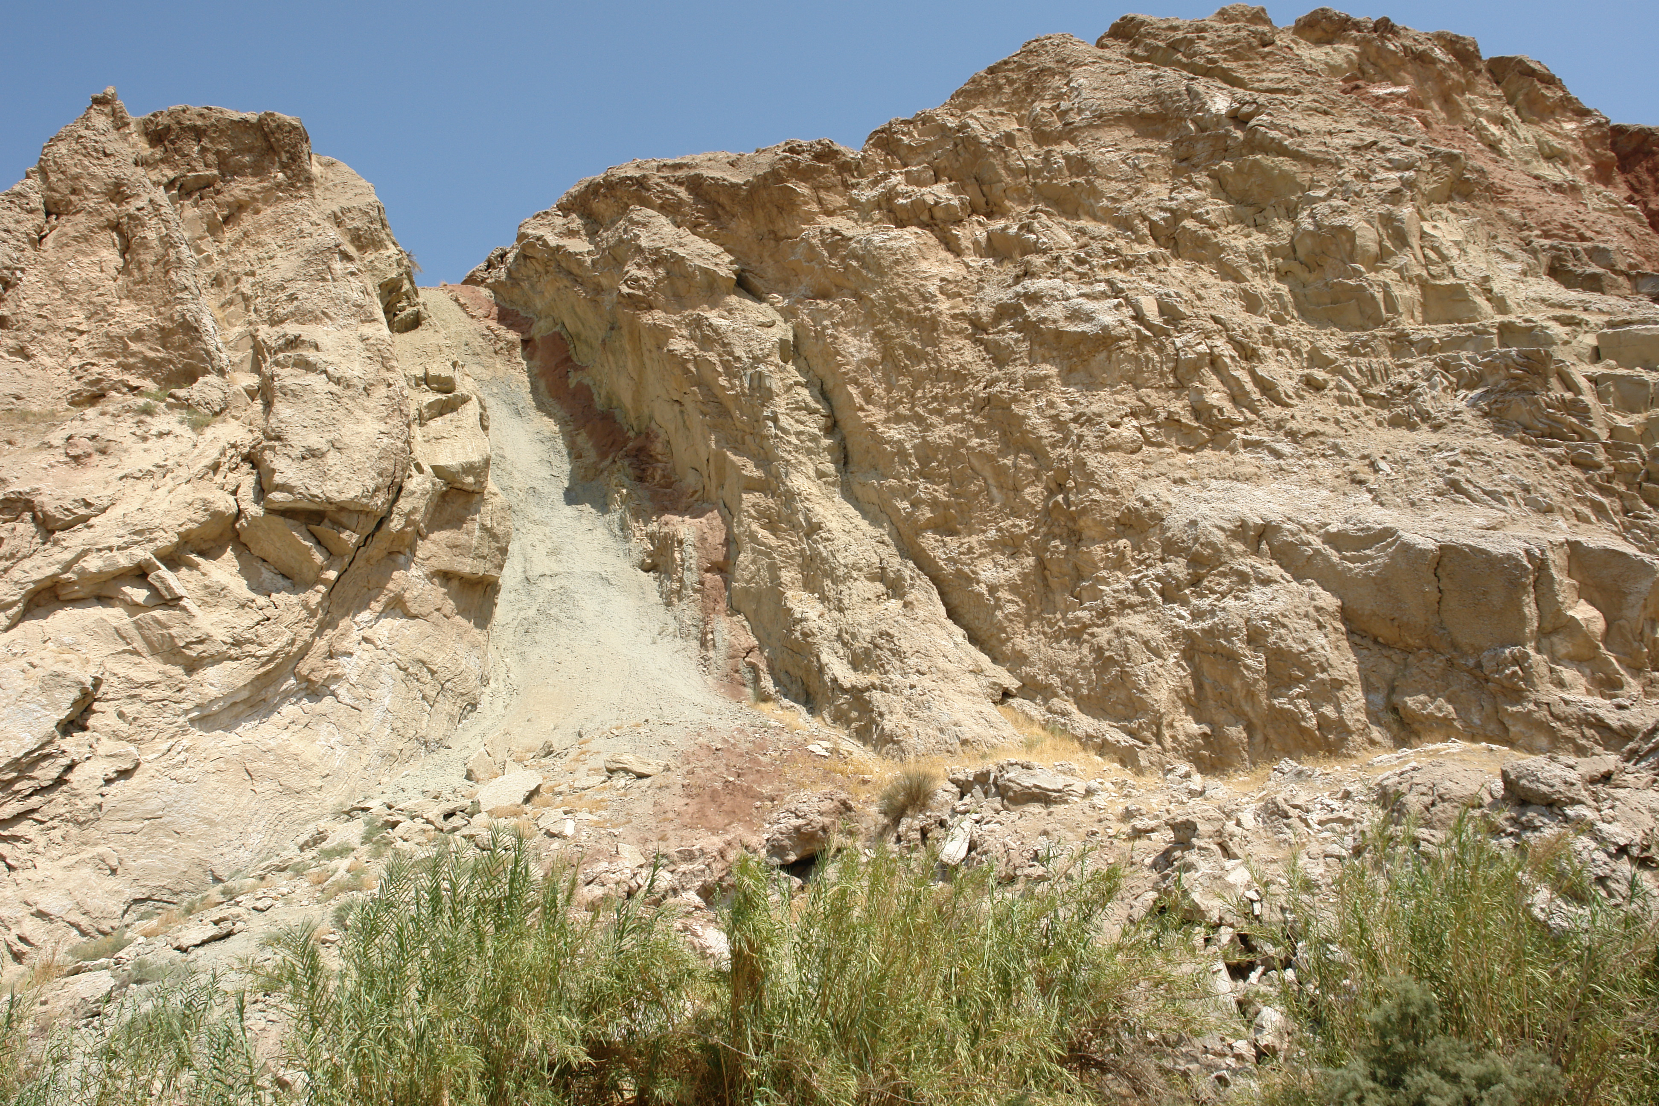
شکل 1. یک نمونه شکل.

جدول 1. یک نمونه جدول.
ستون ب | ستون الف | عنوان ستون
12 | 8 | ورودی 1
6 | 5 | ورودی 2

منابع
- قرباني، م، 1378، "بررسي پترولوزيكي سنگ‌هاي ماگمايي ترسير- كواترنز و متالوژني منطقه تكاب"، پايان‌نامه دكتري، دانشكده علوم زمين، دانشگاه شهيد بهشتی.
- فقیهی، ا، و موسوی کاشی، ز، 1389، "مدل سنجش بهره وری (اثربخشی و کارایی) در بخش خدمات دولتی ایران"، مجله مدیریت دولتی، دوره دوم، شماره چهارم ، بهار و تابستان ، 126-107.

- Hazen, j., and Terry A. 2012. “Toward creating competitive advantage with logistics information technology”. International Journal of Physical Distribution & Logistics Management”. Vol. 42. No. 1. 8-35.
- Javid, J., 2010. “Modeling supply chain management”, 2nd International Industrial Engineering Conference. Tehran, Iran, 14-20.
- Thomas, T., Gupta, B., and Carlos, F., 2000. “Supply chain management: Theory and Systems”, Academic Press, Tehran, 54-63.

